

CarRent

Đặc tả yêu cầu phần mềm
Software Requirement Specification
Hệ thống thuê xe trực tuyến
Phiên bản 3.0
Ngày ban hành 10 tháng 11 năm 2026
Ngôn ngữ nội dung Tiếng Việt
Nhóm dự án theo phân công hiện hành
thanhmit huy69332 ducbinhnguyen07ars
Đặc tả hệ thống CarRent khi hoàn tất toàn bộ phạm vi đã chốt. Đây là chuẩn đầu ra và chuẩn nghiệm thu, không phải biên bản xác nhận đã chạy production hoặc đã chuyển tiền thật.
Thông tin học phần, họ tên pháp lý, mã số sinh viên và người ký được đơn vị nộp hồ sơ xác nhận riêng; tài liệu không suy diễn các thông tin này từ tên tài khoản GitHub.

Mục lục
Lịch sử và phạm vi tài liệu 4
Thuật ngữ 4
I Yêu cầu tổng thể 4
1 Bối cảnh và mục tiêu 4
2 Phạm vi sản phẩm 5
3 Luồng nghiệp vụ chính 6
4 Mô hình dữ liệu khái niệm 7
5 Danh mục yêu cầu và phân quyền 8
II Yêu cầu chức năng 9
UC 01 Đăng ký tài khoản 9
UC 02 Đăng nhập và đăng xuất 10
UC 03 Tìm lọc xe theo khoảng thuê 10
UC 04 Xem chi tiết xe 10
UC 05 Tạo hồ sơ xe 10
UC 06 Sửa hồ sơ xe 10
UC 07 Quản lý ảnh xe công khai 11
UC 08 Ẩn và đăng lại xe 11
UC 09 Xóa xe chưa có lịch sử 11
UC 10 Xem danh sách và hồ sơ duyệt xe 11
UC 11 Duyệt hoặc từ chối xe 11
UC 12 Ẩn và khôi phục xe bởi Admin 12
UC 13 Xem lịch bận và kiểm tra khả dụng 12
UC 14 Tạo yêu cầu thuê 12
UC 15 Xem đơn và timeline của Customer 12
UC 16 Hủy thuê từ phía Customer 12
UC 17 Xem đơn của Owner 13
UC 18 Chấp nhận yêu cầu và gửi BEFORE 13
UC 19 Từ chối yêu cầu thuê 13
UC 20 Hoàn tất chuyến thuê 13
UC 21 Xem thông báo 14
UC 22 Đánh dấu thông báo đã đọc 14
UC 23 Thanh toán bằng VietQR 14
UC 24 Xem lịch sử tài chính 14
UC 25 Xem dashboard Admin 14
UC 26 Quản lý trạng thái người dùng 15
UC 27 Xem và sửa hồ sơ cá nhân 15
UC 28 Đổi mật khẩu 15
UC 29 Xem dashboard Owner 15
UC 30 Đồng ý BEFORE và tạo trả trước 15
UC 31 Xác nhận hợp đồng và giao xe 16
UC 32 Gửi biên bản AFTER 16
UC 33 Nhận lại xe và lập khoản 70 phần trăm 16
UC 34 Cung cấp tài khoản nhận hoàn 16
UC 35 Tự động hoàn và đối soát 17
UC 36 Mua và gia hạn gói Owner 17
UC 37 Áp dụng quota và hết hạn gói 17
UC 38 Tiếp nhận và áp dụng webhook SePay 17
UC 39 Quét hạn và phục hồi công việc 17
UC 40 Giám sát tài chính và booking toàn hệ thống 18
III Quy tắc nghiệp vụ và yêu cầu chất lượng 18
1 Ví dụ tiền và mốc thời gian 19
2 Yêu cầu phi chức năng 20
3 Thông báo và xử lý lỗi 20
4 Màn hình giao tiếp ngoài và công việc nền 21
IV Tiêu chí nghiệm thu toàn bộ phạm vi 21
Nguồn và quy tắc đối chiếu 22

Lịch sử và phạm vi tài liệu
Phiên bản | Ngày | Nội dung
3.0 | 10/11/2026 | Đồng bộ yêu cầu, thiết kế, AI report, tracking và testcase theo trạng thái đích; thay mô tả mock payment cũ bằng VIETQR_V1 hiện hành.

Các phần nghiệp vụ dưới đây dùng thì hiện tại để mô tả sản phẩm hoàn chỉnh trong phạm vi đã chốt. “Hoàn thành 100%” nghĩa là toàn bộ yêu cầu trong phạm vi có thiết kế, truy vết, tiêu chí chấp nhận và bằng chứng nghiệm thu tương ứng. Phần đã hoãn hoặc hủy không được tính vào phạm vi này.

Thuật ngữ
Thuật ngữ | Định nghĩa
Guest Customer Owner Admin | Khách chưa đăng nhập, người thuê, chủ xe và quản trị viên.
VIETQR_V1 và LEGACY | Workflow thuê 30/70 và workflow cũ được bảo toàn riêng, không chuyển đổi ngầm.
BEFORE và AFTER | Biên bản trước thuê do Owner lập và biên bản sau thuê do Customer lập.
Obligation Intent Receipt | Nghĩa vụ phải trả, một lần tạo QR và giao dịch tiền thực nhận. Ba khái niệm độc lập.
Refund PayoutAttempt | Nghĩa vụ hoàn và một lần thử chi có định danh bền vững.
creditedAt readyAt dueAt | Thời điểm ngân hàng nhận tiền, lúc nghĩa vụ hoàn đủ điều kiện, và hạn xử lý được lưu phía server.
Quota Entitlement | Số suất xe được sử dụng và quyền gói Owner trong khoảng hiệu lực.
Custody | Dấu mốc xe đã giao thực tế nhưng chưa nhận lại; độc lập với ngày dự kiến.
UNKNOWN NOT_SENT SUCCEEDED | Chưa rõ kết quả chi; provider bảo đảm chưa chi; provider xác nhận thành công.

I Yêu cầu tổng thể

1 Bối cảnh và mục tiêu
CarRent kết nối Customer với Owner để tìm xe, đặt thuê, xác nhận tình trạng, thanh toán và theo dõi hoàn tiền. Admin kiểm duyệt xe, quản lý trạng thái tài khoản, theo dõi vận hành và thu phí gói Owner. Ứng dụng web dùng session và render HTML phía server, phù hợp triển khai một tiến trình với MySQL và storage bền vững.
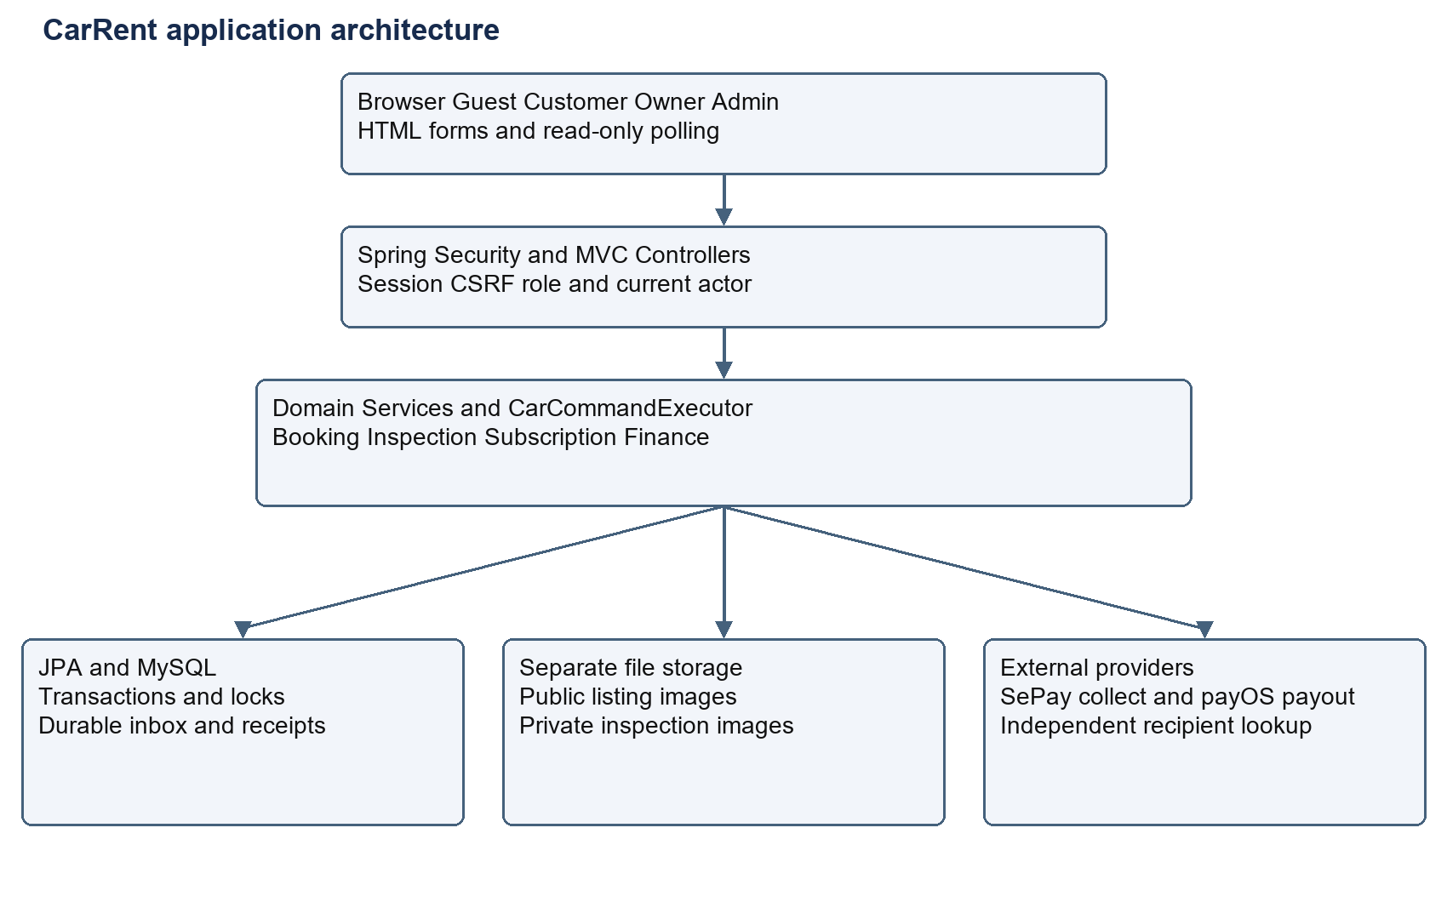
Hình 1 Bối cảnh hệ thống và các thành phần tích hợp
Tác nhân | Quyền và trách nhiệm
Guest | Đăng ký/đăng nhập, xem xe công khai và tìm theo khoảng ngày.
Customer | Quản lý đơn của mình, đồng ý BEFORE, trả 30/70, gửi AFTER và nhận hoàn.
Owner | Mua gói, quản lý xe/đơn thuộc mình, lập BEFORE, xác nhận hợp đồng/giao/nhận xe và cấp vốn hoàn.
Admin | Duyệt/ẩn xe, quản lý user, giám sát booking/finance và nguồn nhận/chi phí gói.
SePay payOS dịch vụ lookup | Cung cấp sự kiện thu tiền, lệnh/query chi tiền và tên tài khoản đích đã xác minh.
System jobs | Áp dụng inbox, giữ hạn, thông báo, expiry và đối soát bền vững.

2 Phạm vi sản phẩm
Bao gồm xác thực/phân quyền, CRUD xe và ảnh, duyệt xe, lọc lịch, booking, notification, profile/password, dashboard, inspection, thanh toán/hoàn, gói Owner/quota, queue và các tác vụ phục hồi. Thanh toán thật được đặc tả cùng điều kiện kích hoạt và bằng chứng nghiệm thu của từng chủ thể.
Ngoài phạm vi đã chốt: e-sign, giao xe theo điều phối, bảo hiểm, tự tính bồi thường/phụ phí, review/yêu thích, khuyến mãi, email reset password, WebSocket, multi-instance queue và nâng/hạ gói giữa kỳ. Lệch số tiền advance được ghi REVIEW_REQUIRED. Payment Settings S1–S3 đã hủy; cấu hình kênh/secret thuộc người vận hành.

3 Luồng nghiệp vụ chính
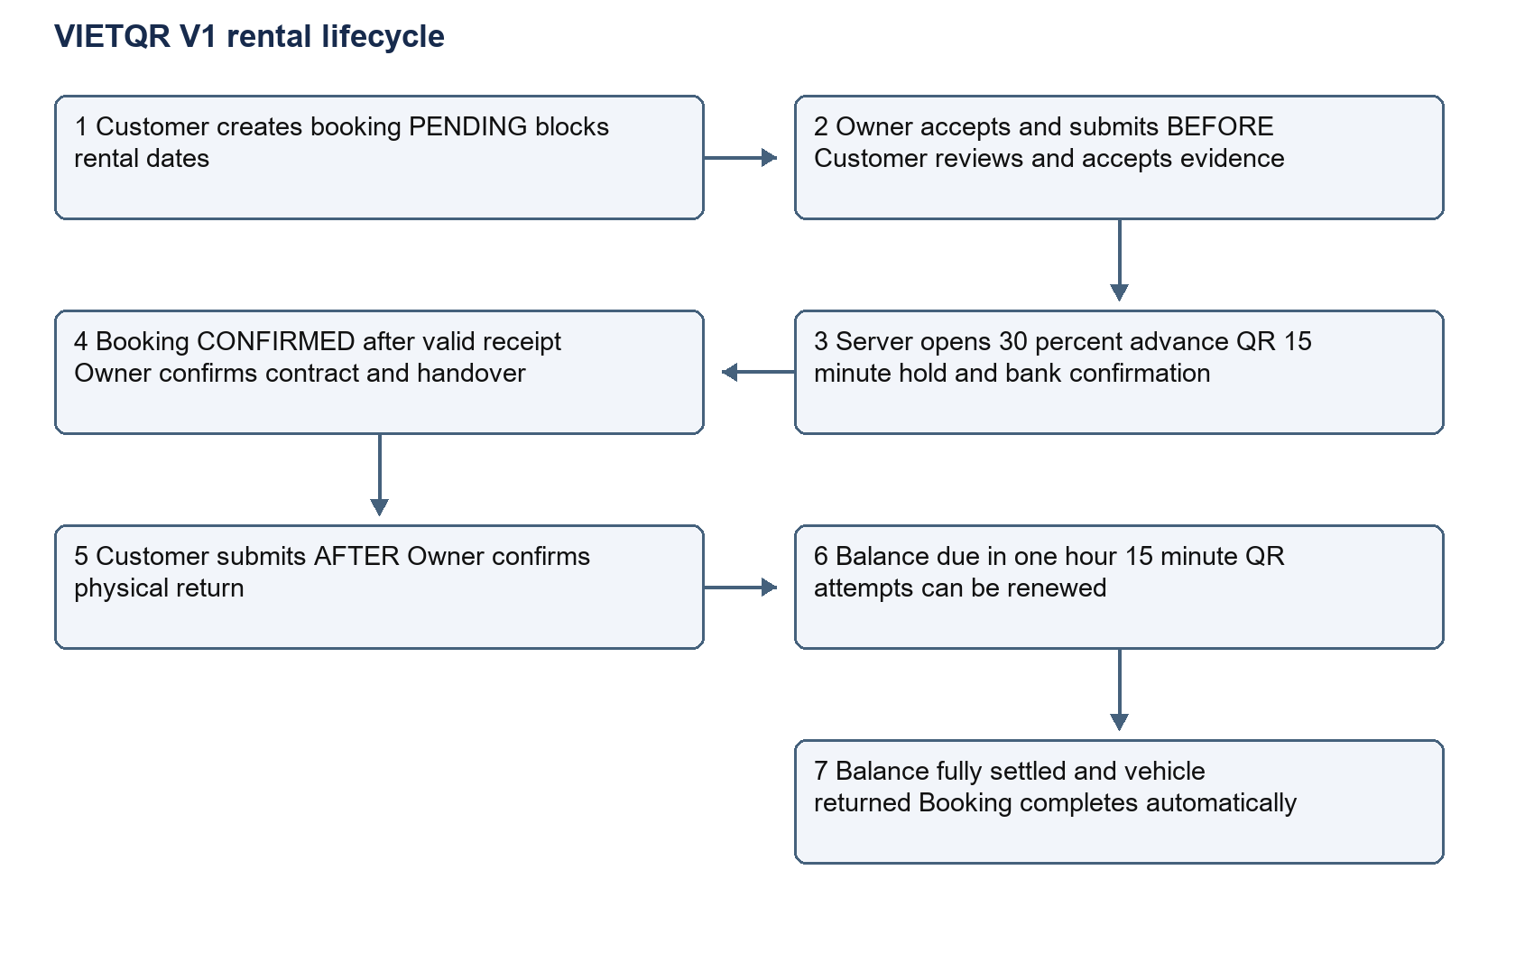
Hình 2 Luồng thuê VIETQR_V1 từ yêu cầu tới hoàn tất
PENDING được giữ trong giai đoạn Owner chuẩn bị BEFORE và Customer xem biên bản; v1 không thêm timeout tự động cho giai đoạn này. Hạn 15 phút chỉ bắt đầu khi server tạo yêu cầu trả trước. Khoản trả trước là tiền thuê, không phải tiền bảo đảm hư hỏng. Hủy là nhánh trước handover; nghĩa vụ hoàn được theo dõi độc lập, không phải bước sau COMPLETED.
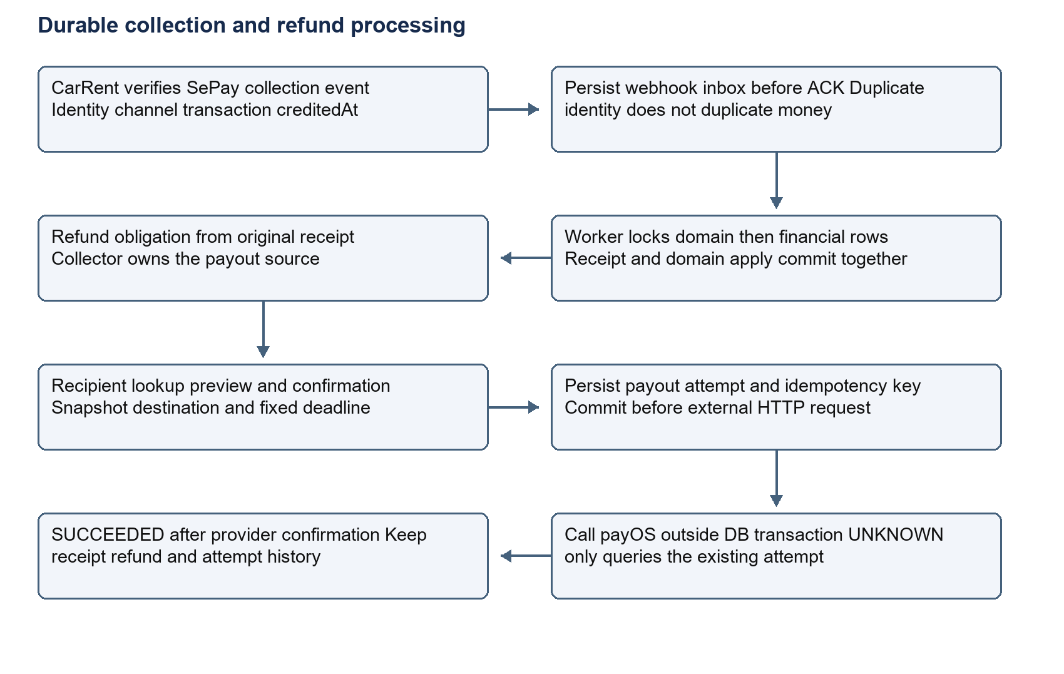
Hình 3 Thu tiền ghi nhận nghĩa vụ hoàn và chi tiền bền vững
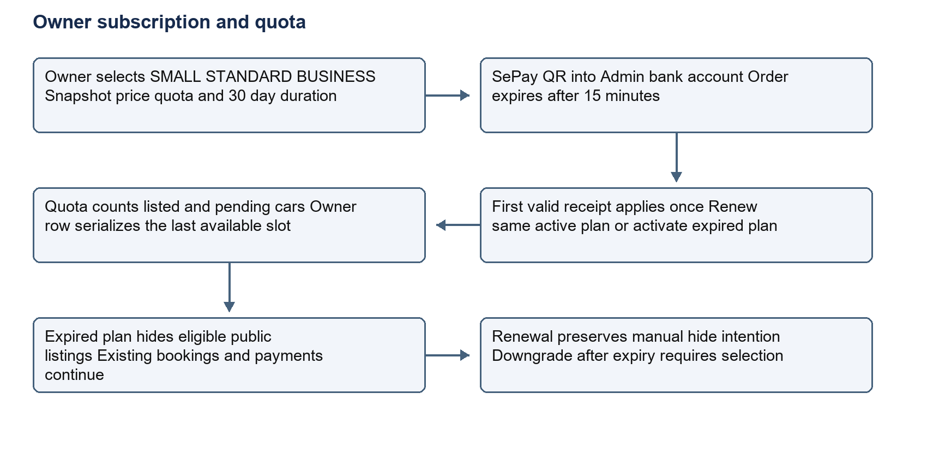
Hình 4 Mua gói và duy trì quyền đăng xe

4 Mô hình dữ liệu khái niệm
Hệ thống có 20 bảng. Bảy bảng gốc gồm users, car_categories, cars, car_images, bookings, payments và notifications; 13 bảng bổ sung chứa inspection, tài chính bền vững và subscription. payments giữ lịch sử LEGACY; workflow mới dùng obligation, intent và receipt.
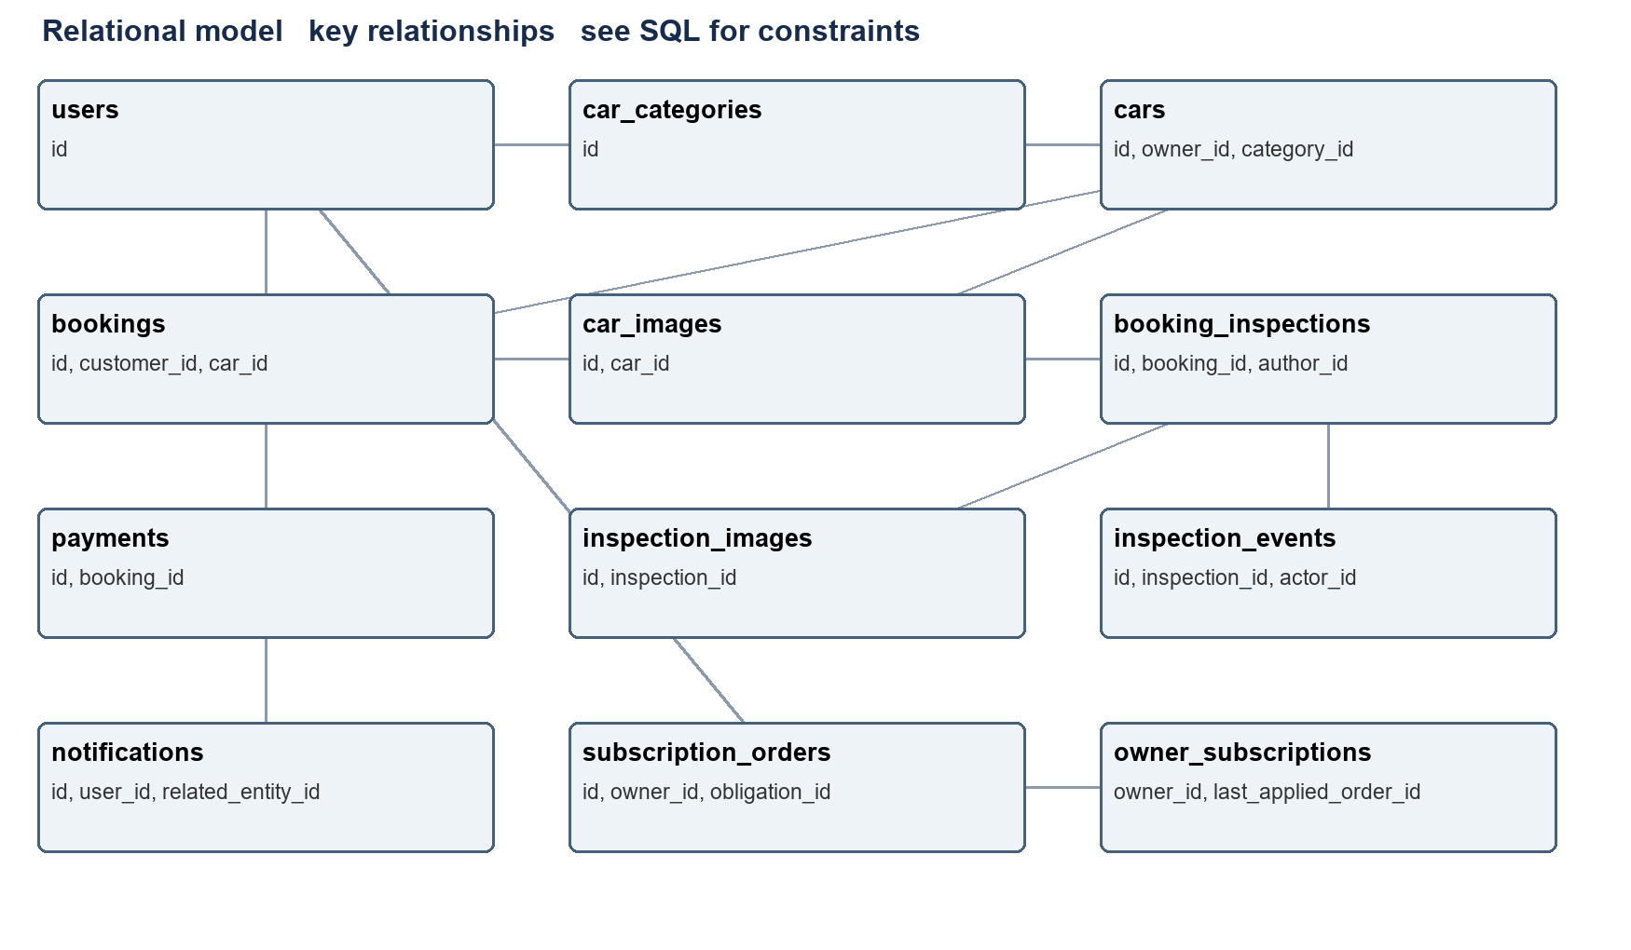
Hình 5 Quan hệ nhóm tài khoản xe thuê biên bản và gói
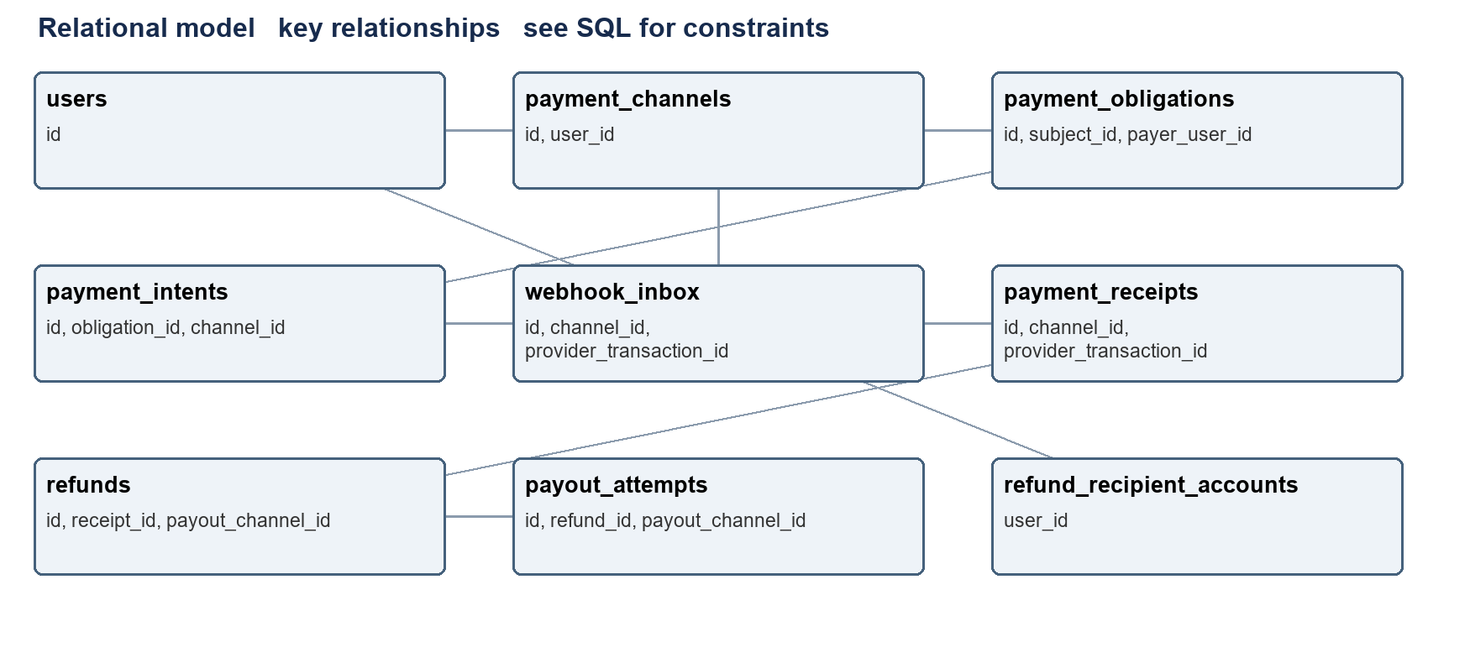
Hình 6 Quan hệ nhóm nghĩa vụ tiền chứng từ và hoàn
Các đường nối minh họa nhóm quan hệ chính, không thay thế FK đầy đủ. Cardinality và ràng buộc chính xác nằm trong SDS I 3 và scriptDB.sql; owner_subscriptions.owner_id là khóa chính, một Owner có tối đa một entitlement hiện tại.

5 Danh mục yêu cầu và phân quyền
Mã | Nhóm yêu cầu | Use case
FR-01 | Tài khoản và xác thực | UC-01, UC-02
FR-02 | Dashboard Admin | UC-25
FR-03 | Quản lý người dùng | UC-26
FR-04 | Giám sát và ẩn xe | UC-10, UC-12
FR-05 | Phê duyệt hồ sơ xe | UC-11
FR-06 | Quản lý xe và dashboard Owner | UC-05, UC-06, UC-08, UC-09, UC-29
FR-07 | Danh mục xe seed và toàn vẹn tham chiếu | UC-03, UC-05, UC-06
FR-08 | Ảnh listing | UC-07
FR-09 | Khám phá xe và lọc lịch | UC-03, UC-04
FR-10 | Yêu cầu thuê và truy cập đơn | UC-13, UC-14, UC-15
FR-11 | Xử lý và hủy yêu cầu thuê | UC-16, UC-17, UC-19
FR-12 | Thu tiền hoàn tiền và lịch sử tài chính | UC-23, UC-24, UC-34, UC-35
FR-13 | Thông báo | UC-21, UC-22
FR-14 | Validation và xử lý lỗi | UC-01, UC-03, UC-05, UC-06, UC-14, UC-28, UC-30, UC-32, UC-34
FR-15 | Hồ sơ và đổi mật khẩu | UC-27, UC-28
FR-16 | Biên bản và vòng đời thuê 30 70 | UC-18, UC-20, UC-30, UC-31, UC-32, UC-33
FR-17 | Gói Owner và quota | UC-36, UC-37
FR-18 | Tích hợp nhà cung cấp và webhook | UC-38
FR-19 | Queue deadline và phục hồi | UC-39
FR-20 | Giám sát Admin và đối soát | UC-40

Tài nguyên | Người xem | Người thay đổi
Xe public | Mọi người khi đủ public predicate | Owner đúng xe; Admin theo quyền duyệt/ẩn
Booking | Customer của đơn, Owner của xe, Admin chỉ đọc | Đúng bên và đúng giai đoạn workflow
Inspection DRAFT | Chỉ tác giả đúng phase | Tác giả trước khi gửi
Inspection đã gửi | Các bên của đơn và Admin | Không sửa gốc; event/addendum theo policy
Payment và refund | Payer, collector, recipient đúng quan hệ; Admin | Actor theo nghiệp vụ; worker xử lý tiền
Notification | Chính recipient | Chính recipient đánh dấu read
Cấu hình provider | Operator ở server | Operator có thẩm quyền; không có self-service S1–S3

II Yêu cầu chức năng
Mỗi use case dưới đây mô tả hành vi khi sản phẩm đạt trạng thái đích. ID UC-01 đến UC-29 giữ chủ đề từ mẫu gốc, nhưng UC-13 dùng lịch tập trung, UC-18 tách Owner accepted khỏi xác nhận tiền, UC-20 hoàn tất tự động và UC-23 thay mock bằng VietQR thật. UC-30 đến UC-40 bổ sung workflow hiện hành. Tracking và testcase sử dụng cùng bộ ID.

UC 01 Đăng ký tài khoản
Tác nhân và truy vết Guest; FR-01, FR-14; thiết kế II 1.
Điều kiện trước Chưa có email trong hệ thống.
Luồng chính Chọn CUSTOMER hoặc OWNER; nhập họ tên, email, mật khẩu và xác nhận; server kiểm tra và lưu mật khẩu BCrypt; chuyển tới đăng nhập.
Ngoại lệ Email trùng, mật khẩu không khớp hoặc role ADMIN bị từ chối; giữ trường an toàn, xóa trường mật khẩu.
Điều kiện sau Tạo một user ACTIVE đúng role; không tự tạo Admin.

UC 02 Đăng nhập và đăng xuất
Tác nhân và truy vết Guest và mọi user; FR-01; thiết kế II 1.
Điều kiện trước Tài khoản ACTIVE và thông tin đăng nhập hợp lệ.
Luồng chính Gửi form đăng nhập; xác thực hash; tạo session; điều hướng theo role; gửi POST logout để hủy session.
Ngoại lệ Sai mật khẩu hoặc tài khoản bị vô hiệu hóa không được tạo quyền; logout thiếu CSRF bị chặn.
Điều kiện sau Session chỉ thuộc user được xác thực; logout kết thúc session.

UC 03 Tìm lọc xe theo khoảng thuê
Tác nhân và truy vết Guest và mọi user; FR-09, FR-07, FR-14; thiết kế II 2.
Điều kiện trước Có xe đủ điều kiện public.
Luồng chính Chọn ngày tại sidebar /cars; lọc địa điểm, loại, giá và thuộc tính; kiểm tra khoảng trống trước phân trang; sắp xếp bằng danh sách cho phép.
Ngoại lệ Ngày sai, enum/số sai hoặc min lớn hơn max hiện lỗi; không có kết quả hiện trạng thái rỗng.
Điều kiện sau Danh sách chỉ có xe được phép công khai và phù hợp toàn bộ khoảng thuê.

UC 04 Xem chi tiết xe
Tác nhân và truy vết Guest và mọi user; FR-09; thiết kế II 2.
Điều kiện trước Xe public hoặc actor có quyền preview.
Luồng chính Mở chi tiết; xem ảnh, giá/ngày, thông số, nơi nhận và lịch tháng; chọn khoảng không xuyên ngày bận; giữ ngày hợp lệ khi sang đặt thuê.
Ngoại lệ Xe bị ẩn, chưa duyệt hoặc ngoài quyền preview không lộ chi tiết cho Guest.
Điều kiện sau GET không tạo booking hoặc giữ lịch.

UC 05 Tạo hồ sơ xe
Tác nhân và truy vết Owner; FR-06, FR-07, FR-14; thiết kế II 2.
Điều kiện trước Owner ACTIVE, gói còn hạn và còn quota khi gate gói áp dụng.
Luồng chính Nhập thông số xe và địa điểm; server khóa Owner, kiểm tra quota; tạo hồ sơ PENDING; thông báo Admin.
Ngoại lệ Vượt quota, category không tồn tại hoặc dữ liệu sai bị từ chối trong cùng transaction.
Điều kiện sau Xe chờ duyệt chiếm một suất và chưa xuất hiện public.

UC 06 Sửa hồ sơ xe
Tác nhân và truy vết Owner; FR-06, FR-07, FR-14; thiết kế II 2.
Điều kiện trước Xe thuộc Owner đang thao tác.
Luồng chính Mở form, sửa trường cho phép; server đọc hiện trạng và lưu; giữ trạng thái phê duyệt theo D-03.
Ngoại lệ Owner khác hoặc dữ liệu sai không cập nhật; thay giá không đổi snapshot của đơn cũ.
Điều kiện sau Chỉ hồ sơ xe mục tiêu thay đổi; lịch sử booking giữ nguyên.

UC 07 Quản lý ảnh xe công khai
Tác nhân và truy vết Owner; FR-08; thiết kế II 2.
Điều kiện trước Xe thuộc Owner và tệp đáp ứng chính sách upload.
Luồng chính Tải ảnh listing; tạo tên lưu an toàn; lưu membership trong DB; chọn thumbnail theo id nhỏ nhất; xóa ảnh qua POST.
Ngoại lệ Tệp không hợp lệ hoặc DB rollback cần dọn file mới; chỉ xóa file cũ sau commit.
Điều kiện sau Ảnh listing được phục vụ public; không dùng storage này cho ảnh biên bản.

UC 08 Ẩn và đăng lại xe
Tác nhân và truy vết Owner; FR-06; thiết kế II 2.
Điều kiện trước Owner sở hữu xe; đăng lại cần gói/quota còn hợp lệ.
Luồng chính Chọn ẩn hoặc đăng lại; server kiểm tra quyền và trạng thái hiện tại rồi cập nhật ý định đăng.
Ngoại lệ Không đủ quota/gói hết hạn chặn đăng lại; đơn đã có vẫn tiếp tục theo workflow.
Điều kiện sau Ẩn chủ động không bị gia hạn gói tự bật lại.

UC 09 Xóa xe chưa có lịch sử
Tác nhân và truy vết Owner; FR-06; thiết kế II 2.
Điều kiện trước Xe thuộc Owner và chưa có booking lịch sử.
Luồng chính Khóa xe, đọc membership ảnh hiện tại, kiểm tra lịch sử; xóa DB; dọn file sau commit.
Ngoại lệ Xe có booking bất kỳ trạng thái nào không được xóa cứng; hướng dẫn ẩn xe.
Điều kiện sau Không mất lịch sử; không bỏ qua ảnh mới được thêm trước khi khóa.

UC 10 Xem danh sách và hồ sơ duyệt xe
Tác nhân và truy vết Admin; FR-04; thiết kế II 2.
Điều kiện trước Admin ACTIVE.
Luồng chính Mở /admin/cars; lọc trạng thái; xem hồ sơ, ảnh và Owner; chuyển tới trang quyết định.
Ngoại lệ Role khác bị chặn; id không tồn tại trả trang không tìm thấy.
Điều kiện sau Đọc hồ sơ không tự phê duyệt hoặc thay đổi lịch.

UC 11 Duyệt hoặc từ chối xe
Tác nhân và truy vết Admin; FR-05; thiết kế II 2.
Điều kiện trước Xe PENDING và Admin ACTIVE.
Luồng chính Review hồ sơ; chọn approve hoặc reject; từ chối có lý do; khóa và chuyển trạng thái một lần; thông báo Owner.
Ngoại lệ Hai quyết định đồng thời chỉ một quyết định hợp lệ; không duyệt lại xe đã có kết quả.
Điều kiện sau Xe APPROVED chỉ public khi listing, Owner và gói cùng hợp lệ.

UC 12 Ẩn và khôi phục xe bởi Admin
Tác nhân và truy vết Admin; FR-04; thiết kế II 2.
Điều kiện trước Admin ACTIVE và xe tồn tại.
Luồng chính Ẩn xe vi phạm hoặc khôi phục theo trạng thái được phép; ghi thông báo tới Owner.
Ngoại lệ Khôi phục không được vượt điều kiện public hoặc làm thay đổi booking lịch sử.
Điều kiện sau Xe bị ẩn không nhận booking mới; lịch sử tiếp tục tra cứu được.

UC 13 Xem lịch bận và kiểm tra khả dụng
Tác nhân và truy vết Guest và mọi user; FR-10; thiết kế II 2.
Điều kiện trước Khoảng ngày hợp lệ theo ngày Việt Nam.
Luồng chính Xem lịch tháng tại /cars/{id}, đổi tháng và chọn ngày bằng chuột hoặc bàn phím; kiểm toàn khoảng [startDate,endDate). Khi không có JavaScript vẫn dùng form đặt thuê và kiểm tra lại tại server; submit khóa DB rồi kiểm overlap/custody.
Ngoại lệ Hai khoảng kề nhau không overlap; xem lịch chưa giữ chỗ; xe đang giữ thực tế phải qua guard custody.
Điều kiện sau Chỉ bước tạo booking được quyền chiếm lịch.

UC 14 Tạo yêu cầu thuê
Tác nhân và truy vết Customer; FR-10, FR-14; thiết kế II 3.
Điều kiện trước Customer ACTIVE, xe public, ngày hợp lệ và không trùng lịch.
Luồng chính Chọn xe/ngày; server tính days và tiền từ giá DB; khóa Car, đọc conflict hiện tại; tạo PENDING và snapshot giá/địa điểm; báo Owner.
Ngoại lệ Hai request trùng lịch chỉ một thành công; giá/Owner/customer id từ client không được dùng để quyết định tiền hoặc quyền.
Điều kiện sau Một booking hợp lệ được tạo; PENDING chặn lịch.

UC 15 Xem đơn và timeline của Customer
Tác nhân và truy vết Customer; FR-10; thiết kế II 3.
Điều kiện trước Customer đang xem đơn của mình.
Luồng chính Mở danh sách có phân trang; xem chi tiết/timeline, ngày, giá snapshot, biên bản đã gửi, nghĩa vụ tiền và các khoản hoàn.
Ngoại lệ Không được xem đơn người khác; timeline không suy diễn đã giao/trả từ ngày dự kiến.
Điều kiện sau Các mốc vật lý, thanh toán và hoàn tiền hiển thị độc lập.

UC 16 Hủy thuê từ phía Customer
Tác nhân và truy vết Customer; FR-11; thiết kế II 3.
Điều kiện trước Customer sở hữu đơn và Owner chưa xác nhận giao xe.
Luồng chính Xem phí dự kiến; nhập lý do; server khóa và tính lại theo creditedAt; CANCELLED, đóng attempt và tạo nghĩa vụ hoàn hợp lệ.
Ngoại lệ Sau handover chặn hủy; webhook/POST đồng thời được phân xử bằng trạng thái đã commit.
Điều kiện sau Giải phóng lịch; receipt gốc được giữ; hoàn là nghĩa vụ riêng.

UC 17 Xem đơn của Owner
Tác nhân và truy vết Owner; FR-11; thiết kế II 3.
Điều kiện trước Owner ACTIVE và là chủ xe của đơn.
Luồng chính Mở /owner/bookings; lọc/phân trang; xem timeline và thao tác hợp lệ tại trạng thái hiện tại.
Ngoại lệ Owner khác không được xem hoặc thay đổi đơn.
Điều kiện sau Trang chỉ hiển thị dữ liệu thuộc xe của Owner.

UC 18 Chấp nhận yêu cầu và gửi BEFORE
Tác nhân và truy vết Owner; FR-16; thiết kế II 3.
Điều kiện trước Đơn VIETQR_V1 PENDING thuộc Owner.
Luồng chính Owner chấp nhận yêu cầu; soạn BEFORE, thêm ảnh hợp lệ; gửi biên bản đủ dữ liệu; lưu bản bất biến và thông báo Customer.
Ngoại lệ Thiếu dữ liệu/ảnh, quyền thay đổi khi chờ queue hoặc đã gửi thì không sửa bản gốc; dùng addendum cho phần bổ sung được phép.
Điều kiện sau Owner accepted chưa đồng nghĩa CONFIRMED; Customer có thể xem bản đã gửi.

UC 19 Từ chối yêu cầu thuê
Tác nhân và truy vết Owner; FR-11; thiết kế II 3.
Điều kiện trước Đơn đang PENDING và còn cho phép từ chối.
Luồng chính Nhập lý do, server khóa trạng thái hiện tại rồi chuyển REJECTED và thông báo Customer.
Ngoại lệ Đơn đã trả trước/xác nhận/giao xe không được đi ngược về REJECTED.
Điều kiện sau Lịch không còn bị đơn REJECTED giữ.

UC 20 Hoàn tất chuyến thuê
Tác nhân và truy vết System; FR-16; thiết kế II 3.
Điều kiện trước Đơn VIETQR_V1 đã được Owner xác nhận nhận lại và balance đã thanh toán đủ.
Luồng chính Sau applyBalance hoặc confirmReturn, kiểm tra cả mốc trả vật lý và nghĩa vụ tiền; chuyển COMPLETED đúng một lần.
Ngoại lệ Gửi AFTER đơn thuần chưa đủ; có bất đồng AFTER vẫn được complete nếu đủ hai điều kiện.
Điều kiện sau Hoàn tất không xóa bất đồng hoặc nghĩa vụ hoàn phát sinh.

UC 21 Xem thông báo
Tác nhân và truy vết Mọi user; FR-13; thiết kế II 5.
Điều kiện trước User ACTIVE.
Luồng chính Mở chuông hoặc /notifications; xem thông báo của mình theo phân trang và liên kết được phép.
Ngoại lệ Không lộ thông báo người khác hoặc thông tin tài khoản đầy đủ trong nội dung.
Điều kiện sau GET chỉ đọc, không tự đánh dấu đã đọc.

UC 22 Đánh dấu thông báo đã đọc
Tác nhân và truy vết Mọi user; FR-13; thiết kế II 5.
Điều kiện trước Thông báo thuộc user hiện tại.
Luồng chính Gửi POST read một mục hoặc read-all; server scope recipient và cập nhật idempotent.
Ngoại lệ ID người khác hoặc thiếu CSRF không được cập nhật.
Điều kiện sau Unread count phản ánh đúng trạng thái đã commit.

UC 23 Thanh toán bằng VietQR
Tác nhân và truy vết Customer hoặc Owner; FR-12; thiết kế II 4.
Điều kiện trước Có nghĩa vụ thuộc actor và kênh SePay đúng collector đủ điều kiện.
Luồng chính Tạo/reuse attempt ACTIVE; hiển thị QR số tiền/mã và deadline; user chuyển bằng app ngân hàng; UI polling chỉ đọc backend.
Ngoại lệ Không tự paid từ redirect, ảnh biên lai hoặc đồng hồ client; QR hết hạn/hủy không xóa receipt đã nhận.
Điều kiện sau Chỉ webhook đã xác thực và apply đã commit quyết định kết quả.

UC 24 Xem lịch sử tài chính
Tác nhân và truy vết Customer Owner Admin; FR-12; thiết kế II 4.
Điều kiện trước Actor là payer, recipient, collector hoặc Admin có quyền.
Luồng chính Mở danh sách/chi tiết; phân biệt tiền thu, phân bổ, còn nợ, hoàn pending và hoàn thành công.
Ngoại lệ IDOR bị chặn; status DTO không có tài khoản hoặc secret; refund một phần không đổi toàn bộ receipt thành refunded.
Điều kiện sau Số tiền và nguồn nhận/chi có thể truy vết theo chứng từ.

UC 25 Xem dashboard Admin
Tác nhân và truy vết Admin; FR-02; thiết kế II 5.
Điều kiện trước Admin ACTIVE.
Luồng chính Xem tổng quan người dùng, xe, đơn và phí gói theo kỳ Việt Nam; mở danh sách cần chú ý.
Ngoại lệ Không cộng doanh thu thuê của Owner thành doanh thu Admin; loại khoản chưa apply hoặc trả trùng.
Điều kiện sau Dashboard đọc số liệu theo cùng định nghĩa tài chính.

UC 26 Quản lý trạng thái người dùng
Tác nhân và truy vết Admin; FR-03; thiết kế II 5.
Điều kiện trước Admin ACTIVE, đối tượng tồn tại.
Luồng chính Tìm/xem user; gửi thay đổi ACTIVE/INACTIVE/BANNED được phép; khóa row và kiểm tra lại quyền, chống tự khóa Admin hiện tại.
Ngoại lệ User bị vô hiệu hóa không được tiếp tục thao tác từ session cũ; tiền đã nhận vẫn phải được đối soát.
Điều kiện sau Không xóa lịch sử booking/payment của tài khoản.

UC 27 Xem và sửa hồ sơ cá nhân
Tác nhân và truy vết Mọi user; FR-15; thiết kế II 1.
Điều kiện trước User ACTIVE.
Luồng chính Xem profile; sửa họ tên/số điện thoại; validate rồi lưu từ actor hiện tại.
Ngoại lệ Không cho form đổi user id, email, role, status hoặc password hash.
Điều kiện sau Chỉ trường hồ sơ được cho phép thay đổi.

UC 28 Đổi mật khẩu
Tác nhân và truy vết Mọi user; FR-15, FR-14; thiết kế II 1.
Điều kiện trước User ACTIVE và có mật khẩu hiện tại đúng.
Luồng chính Nhập mật khẩu cũ/mới/xác nhận; khóa user; kiểm hash DB hiện tại và giới hạn BCrypt 72 byte UTF-8; lưu hash mới.
Ngoại lệ Sai mật khẩu cũ, xác nhận sai hoặc vượt byte limit không cập nhật.
Điều kiện sau Không ghi/log mật khẩu rõ; đăng nhập tiếp theo dùng mật khẩu mới.

UC 29 Xem dashboard Owner
Tác nhân và truy vết Owner; FR-06; thiết kế II 5.
Điều kiện trước Owner ACTIVE.
Luồng chính Xem xe, đơn, gói/quota và số tiền thuộc mình; đi tới booking/finance/subscription.
Ngoại lệ Không đọc số liệu Owner khác; khoản còn nợ và pending refund không bị gọi là đã thu/đã hoàn.
Điều kiện sau Dashboard thống nhất với lịch sử tài chính của Owner.

UC 30 Đồng ý BEFORE và tạo trả trước
Tác nhân và truy vết Customer; FR-16, FR-14; thiết kế II 3.
Điều kiện trước Customer sở hữu đơn PENDING và BEFORE đã được gửi.
Luồng chính Đọc BEFORE; xác nhận đồng ý; server khóa Car/Booking, snapshot 30/70; tạo advance và QR; giữ chỗ 15 phút từ thời điểm server.
Ngoại lệ Bấm lại không tạo hai nghĩa vụ hoặc gia hạn hold; BEFORE chưa gửi hoặc actor sai bị chặn.
Điều kiện sau Hết hạn đã commit không tự hồi sinh; khoản đúng hạn được apply chuyển CONFIRMED.

UC 31 Xác nhận hợp đồng và giao xe
Tác nhân và truy vết Owner; FR-16; thiết kế II 3.
Điều kiện trước CONFIRMED, đủ 30%, BEFORE được đồng ý, ngày thuộc [start,end), xe không ở booking khác.
Luồng chính Owner xác nhận đã ký hợp đồng ngoài hệ thống rồi gửi handover; lưu actor, contract timestamp và thời điểm giao một lần.
Ngoại lệ Thiếu checkbox, chưa đủ tiền, sai ngày hoặc custody bị chiếm thì từ chối.
Điều kiện sau Hiển thị Đang thuê; cả hai bên không còn được hủy.

UC 32 Gửi biên bản AFTER
Tác nhân và truy vết Customer; FR-16, FR-14; thiết kế II 3.
Điều kiện trước Customer sở hữu đơn đã handover và còn cho phép gửi AFTER.
Luồng chính Soạn dữ liệu tình trạng, km, nhiên liệu/pin, phụ kiện; thêm ảnh; gửi bản bất biến; thông báo Owner.
Ngoại lệ Nháp chỉ tác giả xem; gửi thiếu dữ liệu/ảnh hoặc trước handover bị từ chối.
Điều kiện sau AFTER submitted chưa ghi nhận Owner đã nhận lại xe.

UC 33 Nhận lại xe và lập khoản 70 phần trăm
Tác nhân và truy vết Owner; FR-16; thiết kế II 3.
Điều kiện trước Owner của đơn, AFTER đã gửi, xe đã handover và chưa nhận lại.
Luồng chính Xác nhận nhận xe thực tế; chọn đồng ý hoặc bất đồng có lý do; lưu return; tạo balance với hạn một giờ.
Ngoại lệ Chưa nhận xe thì không tạo nợ chỉ vì đã chờ một giờ; bấm lặp không đổi dueAt.
Điều kiện sau Custody được giải phóng; nghĩa vụ 70% có deadline cố định.

UC 34 Cung cấp tài khoản nhận hoàn
Tác nhân và truy vết Customer hoặc Owner; FR-12, FR-14; thiết kế II 4.
Điều kiện trước Actor là recipient của refund WAITING_RECIPIENT.
Luồng chính Nhập BIN/số tài khoản; preview tên được verifier xác minh; xác nhận; server xác minh lại ngoài transaction và commit snapshot; lưu prefill nếu opt-in.
Ngoại lệ Tên tự nhập không chứng minh tài khoản; lookup lỗi không cho READY; không sửa beneficiary đã dispatch.
Điều kiện sau readyAt ghi một lần, dueAt = readyAt + một giờ; không phụ thuộc thời gian chờ nhập tài khoản.

UC 35 Tự động hoàn và đối soát
Tác nhân và truy vết System và payOS; FR-12; thiết kế II 4.
Điều kiện trước Refund READY có nguồn chi đúng collector và tài khoản đã xác minh.
Luồng chính Persist attempt/key/source/beneficiary rồi commit; gọi payOS ngoài DB transaction; lưu kết quả; query khi chưa rõ.
Ngoại lệ Thiếu tiền WAITING_FUNDS; UNKNOWN chỉ query; chỉ retry mới khi provider bảo đảm NOT_SENT và lỗi cho phép.
Điều kiện sau Chỉ SUCCEEDED của provider được coi hoàn xong; mọi retry giữ deadline và lịch sử attempt.

UC 36 Mua và gia hạn gói Owner
Tác nhân và truy vết Owner; FR-17; thiết kế II 6.
Điều kiện trước Owner ACTIVE; đổi loại chỉ sau khi gói cũ hết hạn.
Luồng chính Chọn SMALL/STANDARD/BUSINESS; snapshot giá/quota/30 ngày; QR vào Admin 15 phút; apply tiền hợp lệ một lần để cấp/gia hạn.
Ngoại lệ Trả trùng/muộn/sau hủy/không tương thích tạo hoàn từ Admin; không cộng entitlement lần hai.
Điều kiện sau Cùng gói còn hạn cộng 30 ngày; hết hạn cấp từ lúc kích hoạt.

UC 37 Áp dụng quota và hết hạn gói
Tác nhân và truy vết System và Owner; FR-17; thiết kế II 6.
Điều kiện trước Gate subscription áp dụng cho Owner mục tiêu.
Luồng chính Đếm xe đang đăng và chờ duyệt; khóa Owner để phân xử suất cuối; khi hết hạn chặn public/tạo mới; gia hạn phục hồi đúng ý định.
Ngoại lệ Không tự bật xe Owner chủ động ẩn; hạ gói sau expiry ẩn toàn bộ và Owner tự chọn xe trong quota mới.
Điều kiện sau Không xóa dữ liệu xe hoặc tự hủy đơn đã tồn tại khi gói hết hạn.

UC 38 Tiếp nhận và áp dụng webhook SePay
Tác nhân và truy vết SePay và System; FR-18; thiết kế II 4.
Điều kiện trước Chữ ký/provider/channel/đích nhận và dữ liệu sự kiện hợp lệ.
Luồng chính Xác thực; lưu durable inbox theo channel và provider transaction id trước ACK; worker claim, lock aggregate, tạo receipt và apply domain atomic.
Ngoại lệ Sai chữ ký từ chối; DB lỗi không ACK thành công; duplicate không ghi tiền lần hai; lệch 30% vào REVIEW_REQUIRED.
Điều kiện sau Sự kiện đã ACK không mất khi restart; creditedAt quyết định đúng hạn.

UC 39 Quét hạn và phục hồi công việc
Tác nhân và truy vết System; FR-19; thiết kế II 4.
Điều kiện trước Schedulers được vận hành bật sau kiểm tra phát hành.
Luồng chính Quét bounded theo ID/deadline/lease; giao worker; expire hold, nhắc trả xe, nợ/hoàn quá hạn và query payout chưa rõ.
Ngoại lệ Queue đầy giữ việc DB để retry; worker cũ bị lease fencing; restart không reset deadline hoặc phát thông báo trùng.
Điều kiện sau Không gọi mạng khi giữ lock/Car queue; không tự phạt hoặc khóa tài khoản do nợ quá hạn.

UC 40 Giám sát tài chính và booking toàn hệ thống
Tác nhân và truy vết Admin; FR-20; thiết kế II 5.
Điều kiện trước Admin ACTIVE.
Luồng chính Xem /admin/bookings và /admin/finance; lọc khoản cần chú ý; xem timeline, đối soát và cảnh báo.
Ngoại lệ Quyền đọc không có nghĩa được xác nhận giao/nhận thay Owner hoặc tự đổi kết quả provider.
Điều kiện sau Mọi khoản chưa rõ hoặc cần kiểm tra vẫn giữ trạng thái để xử lý theo quy trình vận hành.

III Quy tắc nghiệp vụ và yêu cầu chất lượng
BR-01 Mỗi user có đúng một role ADMIN, OWNER hoặc CUSTOMER; đăng ký public chỉ CUSTOMER/OWNER.
BR-02 Public xe cần APPROVED, ACTIVE, Owner ACTIVE và entitlement hợp lệ khi gate gói áp dụng; category không có màn CRUD.
BR-03 Xe mới PENDING; sửa xe đã APPROVED không tự yêu cầu duyệt lại. Ẩn xe là thao tác độc lập với approval.
BR-04 Không xóa cứng user/xe/chứng từ có lịch sử; chỉ xe chưa có booking mới được xóa.
BR-05 Thuê theo [startDate,endDate), end > start, giá = snapshot giá/ngày × số ngày; hai khoảng kề nhau không overlap.
BR-06 PENDING/CONFIRMED chặn lịch theo policy; custody bảo vệ xe đang được giao thực tế. Lọc trước phân trang và kiểm tra lại lúc submit.
BR-07 Snapshot giá, địa điểm và policy vào booking; client không quyết định amount, collector, refund source hoặc actor.
BR-08 Advance = floor(total × 30/100) VND; balance = total − advance. Hai phần dương và phải thỏa mức tối thiểu đã xác minh của provider.
BR-09 Owner gửi BEFORE; Customer đồng ý mới tạo advance và giữ chỗ 15 phút từ server; reload không gia hạn.
BR-10 CONFIRMED chỉ sau apply advance hợp lệ; Owner accepted hoặc redirect success không thay thế xác nhận tiền.
BR-11 Handover cần đủ advance, BEFORE accepted, checkbox hợp đồng, đúng Owner, ngày Việt Nam thuộc khoảng thuê và custody rảnh; từ đây chặn hủy.
BR-12 AFTER do Customer gửi; Owner xác nhận nhận lại xe mới tạo balance due sau một giờ. Sau một giờ chờ AFTER chỉ nhắc, không tự nhận xe.
BR-13 QR balance có hạn 15 phút nhưng nợ một giờ không reset; QR cũ vẫn đối soát vào nợ; trả trùng/vượt nợ hoàn phần dư.
BR-14 Tự COMPLETED khi đã nhận lại xe và đã thu đủ; bất đồng AFTER không chặn hoàn tất và không tự tạo phụ phí.
BR-15 Hủy trước giao: Owner hủy miễn phí; Customer trong/đúng một giờ từ creditedAt miễn phí; sau đó cách startDate >3 ngày phí 10% advance, còn lại 50%; floor phí VND.
BR-16 Advance đến muộn/sau hủy/trùng phải hoàn đúng policy. EXPIRED đã commit không tự phục hồi dù creditedAt đúng hạn và webhook chậm; dùng SYSTEM_CONFIRMATION_DELAY.
BR-17 Advance lệch số tiền giữ REVIEW_REQUIRED, không cộng dồn hoặc tự xác nhận đủ; không tự chọn phương án xử lý chưa được chốt.
BR-18 Receipt append và refund là hai chứng từ riêng; mỗi giao dịch provider theo channel chỉ tạo một receipt; hoàn không vượt phần tiền được phép hoàn.
BR-19 SePay thu Customer → Owner và Owner → Admin; payOS chi từ đúng collector về recipient; ví/kênh cấp vốn không tự nhận tiền từ SePay.
BR-20 Refund chưa có đích hợp lệ WAITING_RECIPIENT; verifier xác nhận tên, recipient xác nhận lại; readyAt cố định, dueAt = readyAt + một giờ.
BR-21 UNKNOWN không tạo lệnh chi mới; chỉ truy vấn attempt cũ. Chỉ retry khi provider bảo đảm NOT_SENT và lỗi được phép thử lại.
BR-22 Thiếu nguồn tiền WAITING_FUNDS; quá hạn chỉ cảnh báo, không khóa người dùng hoặc chặn đơn mới; retry/restart không reset dueAt.
BR-23 SMALL 4 xe/5.000 VND, STANDARD 8/10.000, BUSINESS 16/15.000; thời hạn 30 ngày, giá/quota được snapshot khi mua.
BR-24 Chỉ apply entitlement một lần. Cùng gói còn hạn cộng 30 ngày; hết hạn tính từ kích hoạt. Đổi loại sau hết hạn, không prorate giữa kỳ.
BR-25 Quota gồm xe đang đăng và chờ duyệt; ẩn chủ động/từ chối không chiếm suất. Hết hạn không xóa xe và không hủy đơn đã có.
BR-26 Gia hạn không tự bật xe ẩn chủ động. Hạ gói sau expiry giữ toàn bộ xe ẩn để Owner chọn lại; mua trùng/muộn hoàn từ Admin.
BR-27 Deadline dùng UTC Instant, ngày lịch/hiển thị dùng Asia/Ho_Chi_Minh. Không dùng giờ trình duyệt để quyết định kết quả tiền.
BR-28 Nháp inspection chỉ tác giả; đã gửi không sửa gốc. Ảnh private được đọc qua controller kiểm quyền; Admin không xem nháp.
BR-29 ACK webhook chỉ sau durable inbox commit. Apply receipt và domain marker cùng transaction; queue không thay thế DB lock.
BR-30 Doanh thu Admin chỉ phí gói đã apply; tiền thuê thuộc Owner; tách gross, allocated, pending refund, succeeded refund và nợ; không cộng lẫn.

1 Ví dụ tiền và mốc thời gian
Tình huống | Phép tính | Kết quả
Thuê 4 ngày 500.000 VND/ngày | Total 2.000.000; advance floor(30%); balance phần còn lại | 600.000 và 1.400.000 VND
Customer hủy đúng 1 giờ từ creditedAt | Ưu tiên cửa sổ miễn phí | Phí 0; hoàn 600.000 VND
Sau 1 giờ ngày nhận cách hơn 3 ngày | floor(600.000 × 10%) | Phí 60.000; hoàn 540.000 VND
Sau 1 giờ ngày nhận cách đúng 3 ngày | floor(600.000 × 50%) | Phí 300.000; hoàn 300.000 VND
Owner xác nhận nhận xe tại 10 giờ | Nợ đến hạn 11 giờ; QR đầu 10 giờ 15 hết hạn | Tạo QR mới không đổi hạn nợ 11 giờ
Refund sẵn sàng lúc 10 giờ | readyAt 10 giờ; dueAt 11 giờ | Chờ nhập tài khoản trước 10 giờ không tính vào hạn

2 Yêu cầu phi chức năng
NFR-01 Bảo mật Mọi POST người dùng yêu cầu CSRF; chỉ POST webhook SePay cụ thể dùng xác thực provider. Kiểm role/ACTIVE/ownership ở server khi thực thi.
NFR-02 Quyền riêng tư Không lộ secret, raw provider payload hoặc tài khoản đầy đủ trên status DTO, log, thông báo và tài liệu. Ảnh inspection không có public URL.
NFR-03 Nhất quán Chống double booking/quota/refund bằng khóa DB, unique business key và transaction; kiểm chứng hai kết nối, rollback và stale persistence context.
NFR-04 Phục hồi Sau restart tiếp tục inbox, expiry và payout bằng DB deadline/lease; không mất sự kiện đã ACK hoặc gửi lại khoản UNKNOWN.
NFR-05 Giới hạn tài nguyên Car queue mặc định 4 worker, 50 chờ/xe, 500 tổng; chờ tối đa 10 giây, shutdown 30 giây. Admission fail trả 503 trước khi mở transaction.
NFR-06 Giao diện UI tiếng Việt, dùng bàn phím được, label/lỗi rõ; hoạt động ở 320, 390 và 1440 px; kiểm thêm zoom thực 200% và luồng không JavaScript.
NFR-07 Dữ liệu MySQL 8.0.16+ thực thi CHECK, InnoDB/utf8mb4; Hibernate ddl-auto=none. Bootstrap/migration có backup và giữ dữ liệu legacy.
NFR-08 Kiểm thử Mọi rule tiền/quyền/concurrency có kiểm tra âm, biên và phục hồi. Testcase tách kỳ vọng với Actual; không lấy test local làm bằng chứng provider live.
NFR-09 Vận hành Có hướng dẫn cấu hình không chứa secret, health/smoke, backup DB và hai storage, rollback, đối soát và cảnh báo; bật flags sau đủ điều kiện phát hành.
NFR-10 Đo hiệu năng Mỗi lần nghiệm thu ghi cấu hình máy, dữ liệu, tải thử, p50/p95/p99 và tỷ lệ lỗi của trang đọc; tách thời gian queue và provider. Khi đồng thời không vi phạm invariant tiền, booking hoặc quota và không vượt giới hạn queue. Phạm vi này không đặt SLA thương mại khi chưa có yêu cầu tải được chốt.

3 Thông báo và xử lý lỗi
Nhóm | Hành vi yêu cầu
Validation | Hiển thị lỗi ở trường hoặc thông báo tổng; giữ dữ liệu an toàn, không giữ mật khẩu/secret.
401 403 | Yêu cầu đăng nhập hoặc báo thiếu quyền; polling dừng theo hợp đồng, không đổi trạng thái tiền.
404 | Không tìm thấy hoặc ngoài scope tài nguyên riêng; không tiết lộ dữ liệu đối tượng khác.
413 | Thông báo tệp/request vượt giới hạn; không lưu dở dữ liệu.
503 | Queue đầy hoặc hết thời gian trước chạy; hướng dẫn thử lại, không gọi đó là booking thành công.
Provider lookup unavailable | Không xác nhận tên đích hoặc chuyển READY; hiển thị lỗi đã làm sạch.
REFUND_PENDING PROCESSING UNKNOWN | Hiển thị đang xử lý/đối soát; chưa báo đã hoàn.
REVIEW_REQUIRED | Hiển thị cần kiểm tra và liên kết lịch sử; không tự phân bổ hoặc gửi lại tiền.

4 Màn hình giao tiếp ngoài và công việc nền
Nhóm | Màn hình và giao tiếp
Public | / và /cars; /cars/{id}; sidebar ngày; login/register.
Customer | /bookings và /bookings/{id}; inspection; checkout/result; recipient refund; notifications/profile.
Owner | /owner/dashboard; /owner/cars; /owner/bookings; /owner/subscriptions; finance dùng chung.
Admin | /admin/dashboard; /admin/cars; /admin/users; /admin/bookings; /admin/finance.
API của CarRent | POST /webhooks/sepay/{channelId}; GET status intent/refund cho polling đã xác thực.
API bên ngoài | SePay/VietQR thu tiền; payOS create/query payout; lookup tên tài khoản với credentials độc lập.
Jobs | Quét inbox/expiry/refund/attempt theo lease, rental deadline và subscription expiry; kích hoạt có kiểm soát.

IV Tiêu chí nghiệm thu toàn bộ phạm vi
Bộ testcase có 147 ca, bao phủ đủ 40 use case, tiền, quyền, biên thời gian, race, restart, UI và vận hành. Cột Expected Result là chuẩn đích; cột Actual, ngày, người chạy và kết quả là dữ liệu nghiệm thu thực tế. Tại lần biên soạn này không chạy lại ứng dụng hoặc provider và không gán Passed cho các ca đó.
Điều kiện hoàn tất | Bằng chứng bắt buộc
Yêu cầu và thiết kế | Tất cả UC/FR/BR/NFR trong phạm vi được đối chiếu; có liên kết SRS → SDS → chức năng → testcase.
Mã và kiểm thử local | Build/test từ source phát hành, báo cáo thật với ngày/phiên bản; MySQL fixture, HTTP/browser và kiểm tra invariants.
Dữ liệu và triển khai | Backup/restore chứng minh được, migration kiểm soát, flags/cấu hình đúng scope, không mất legacy.
Provider và tiền thật | Entitlement lookup/payout, kênh đúng Owner/Admin, cấp vốn, hạn/phí, idempotency/NOT_SENT được xác minh; chứng từ live đối soát đủ thu và hoàn.
Nghiệm thu người dùng | Người có trách nhiệm review UI/zoom/keyboard/no-JS, xác nhận chức năng và ký chấp nhận; không suy chữ ký từ agent review.
Vận hành | Runbook lỗi, UNKNOWN, thiếu tiền, quá hạn, escalation, monitor, rollback và người chịu trách nhiệm rõ.

Nguồn và quy tắc đối chiếu
Nguồn được đọc tại working tree ngày 10/11/2026. Các đường dẫn tương đối tính từ thư mục gốc dự án. Working tree có thay đổi chưa commit nên không coi một HEAD đơn lẻ là đại diện đầy đủ cho nguồn đã phân tích.
Nguồn | Nội dung sử dụng
pom.xml | Java 21, Spring Boot 4.1.1, MVC, Thymeleaf, Spring Security, JPA, validation và MySQL connector.
docs/plans/README.md mục 2 đến 7 | Hợp đồng thuê 30/70, nguồn tiền, hạn, hủy, hoàn, gói/quota và giới hạn v1.
docs/decisions.md D-25A D-26 D-27 | Quyết định hiện hành; ưu tiên phần thay thế quy tắc legacy.
scriptDB.sql và docs/migrations | 20 bảng và các khóa/ràng buộc; không dùng câu seed chứa mật khẩu làm dữ liệu tài liệu.
src/main/java/com/carrent và src/test | Entity, service, controller, policy, security, storage và kịch bản kiểm chứng trong mã.
docs/plans/p42a-p88-implementation-handoff-2026-11-09.md | Giới hạn bằng chứng local so với lookup/payout/live; luồng recipient xác minh hai lần.
docs/design/payment-settings-2026-11-08.md | Thông báo CANCELLED ngày 09/11; S1/S2/S3 không thuộc trạng thái đích.
ai-log.md và docs/plans/team-assignment.md | Nguồn hoạt động AI và phân công trách nhiệm, không suy tỷ lệ tác giả từ số commit.

